PENGARUH PEMANFAATAN TEKNOLOGI INFORMASI AKUNTANSI DAN KOMPETENSI PERANGKAT DESA TERHADAP AKUNTABILITAS PENGELOLAAN ALOKASI DANA DESA (ADD) DI KECAMATAN RAMBUTAN KABUPATEN BANYUASIN
SUMATERA SELATAN

SKRIPSI

Diajukan dalam Rangka Memenuhi Syarat Penyusunan Skripsi
Akuntansi Sektor Publik pada Jurusan Akuntansi
Politeknik Negeri Sriwijaya

Oleh :

MEITRI YANI HERLINSE
061440511778

POLITEKNIK NEGERI SRIWIJAYA
PALEMBANG
2018
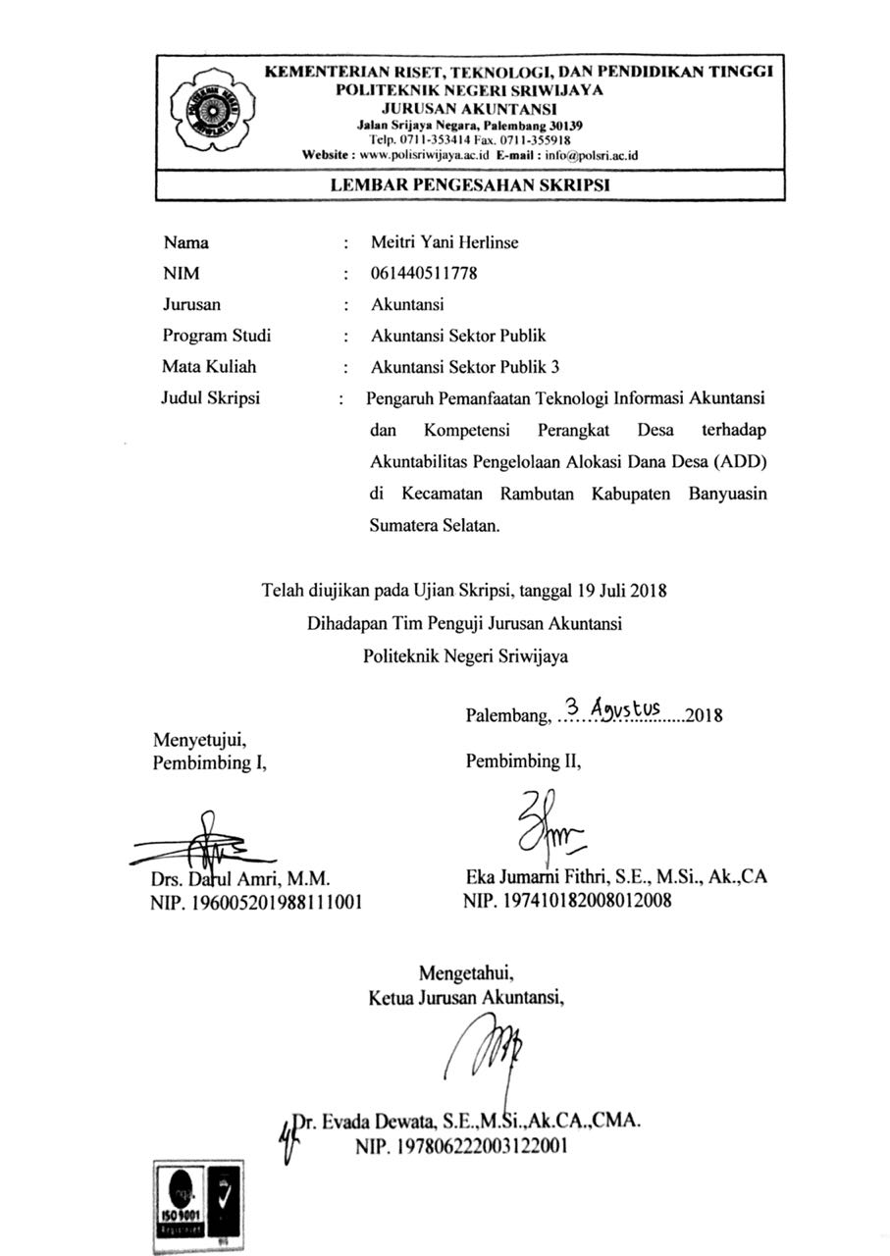

KATA PENGANTAR
الرَّحِيْمِ الرَّحْمَنِ اللهِ بِسْــــــــــــــــــمِ
Segala Puji dan syukur penulis panjatkan atas kehadirat Allah SWT, yang telah melimpahkan nikmat, rahmat dan berkah-Nya, sehingga penulis dapat menyelesaikan skripsi ini dengan baik dan tepat waktu. Skripsi ini berjudul “ Pengaruh Pemanfaatan Teknologi Informasi Akuntansi dan Kompetensi Perangkat Desa terhadap Akuntabilitas Pengelolaan Alokasi Dana Desa di Kecamatan Rambutan Kabupaten Banyuasin Sumatera Selatan.” Dalam menyusun skripsi ini, penulis tentunya banyak memperoleh bimbingan dan bantuan serta dorongan dari berbagai pihak dalam menyelesaikan skripsi ini, untuk itu dalam kesempatan ini penulis ingin menyampaikan rasa terima kasih yang sebesar-besarnya kepada:
- Bapak Dr. Ing. Ahmad Taqwa, S.T., M.T. selaku Direktur Politeknik Negeri Sriwijaya.
- Ibu Dr. Evada Dewata, S.E., M.Si., Ak.,CA.,CMA selaku Ketua Jurusan Akuntansi Politeknik Negeri Sriwijaya.
- Ibu Yuliana Sari, S.E., MBA., Ak. selaku Sekretaris Jurusan Akuntansi Politeknik Negeri Sriwijaya
- Ibu Nelly Masnila, S.E., M.Si.,Ak.,CA selaku Ketua Program Studi Akuntansi Sektor Publik Politeknik Negeri Sriwijaya.
- Bapak Drs. Darul Amri, M.M. selaku Dosen Pembimbing I (satu) yang telah berkenan untuk membantu dan membimbing penulis hingga selesai sesuai dengan kriteria yang diharapkan dalam menyelesaikan skripsi.
- Ibu Eka Jumarni Fithri, S.E., M. Si., Ak., CA selaku Dosen Pembimbing II (dua) yang telah berkenan untuk membantu dan membimbing penulis hingga selesai sesuai dengan kriteria yang diharapkan dalam menyelesaikan skripsi.
- Ibu Desi Indriasari, S.E., M.Si., Ak., CA. Selaku Dosen Pembimbing Akademik kelas APC 2014 yang selalu memberikan semangat dan motivasi kepada penulis dan teman-teman selama proses penyelesaian skripsi.
- Bapak dan Ibu Dosen Jurusan Akuntansi Politeknik Negeri Sriwijaya, Program Studi Akuntansi Sektor Publik yang telah memberikan ilmu pengetahuan dan para staf akademik jurusan akuntansi yang telah membantu segala kepentingan perihal administrasi dan akademik selama proses penyusunan skripsi hingga selesai.
- Kedua orang tua dan Adik-Adik tercinta yang selalu mencurahkan semua kasih sayang, pengorbanan, dukungan, dan semua hal yang selalu diberikan untuk penulis hingga saat ini.
- Keluarga besar kelas AP.C 2014 dan teman-teman yang telah memberikan banyak kenangan indah selama perkuliahan dan selalu saling mengingatkan dalam hal kebaikan, saling memberikan semangat, doa serta motivasi.
- Semua pihak yang tidak dapat disebutkan satu-persatu yang telah memberikan bantuan, doa, dan masukan selama penyusunan skripsi ini.
Penulis menyadari bahwa dalam penulisan skripsi ini masih banyak terdapat kekurangan. Oleh karena itu, penulis sangat mengharapkan kritik dan saran yang bersifat membangun demi kesempurnaan penulisan di masa yang akan datang. Semoga skripsi ini dapat bermanfaat bagi penulis khususnya dan para pembaca umumnya.
Palembang, 2018

Penulis

ABSTRACT

The Influence Utilization of Accounting Information Technology and The Competence of Village Apparatus to The Accountability of Village Fund Allocation Management (ADD) in The District of Rambutan Banyuasin Regency of South Sumatra

Herlinse. Meitri Yani, 2018 (xvi+ 79 pages)
Email : meitriyaniherlinse@gmail.com

This study aims at testing the influence of utilization of accounting information technology and competence of village apparatus to the accountability of village fund allocation management (ADD) either partial and simultaneous. Population how many 190 of village apparatus in this study was in 19 villages the district of Rambutan Banyuasin Regency of South Sumatra. The sample technique used is purposive sampling with the samples were 57 respondents. The data taken in the form of primary data obtained from the results of the questionnaire. The data analysis is preceded by the validity test, the realibility test and the classical assumption test. Data of normality test result stated normal distribution regression model, no multicolinearity and heteroscedasticity problems occur. Analytical method used is double linear regression using program SPSS version 20. The result of this study that partial of the utilization of accounting information technology the influence to the accountability of village fund allocation management (ADD) and the competence of the village apparatus partial does not influence on the accountability of village fund allocation management (ADD) while simultaneous the utilization of accounting information technology and the competence of village apparatus the influence to the accountability of village fund allocation management (ADD).

Keywords : utilization accounting TI, competence village apparatus, accountability ADD management.

ABSTRAK

Pengaruh Pemanfaatan Teknologi Informasi Akuntansi dan Kompetensi Perangkat Desa terhadap Akuntabilitas Pengelolaan Alokasi Dana Desa (ADD) di Kecamatan Rambutan Kabupaten Banyuasin Sumatera Selatan

Herlinse. Meitri Yani, 2018 (xvi + 79 Halaman)
Email : meitriyaniherlinse@gmail.com

Penelitian ini bertujuan untuk menguji pengaruh Pemanfaatan Teknologi Informasi Akuntansi dan Kompetensi Perangkat Desa terhadap Akuntabilitas Pengelolaan Alokasi Dana Desa (ADD) baik secara parsial maupun simultan. Populasi dalam penelitian ini sebanyak 190 perangkat desa di 19 desa Kecamatan Rambutan Kabupaten Banyuasin Sumatera Selatan. Teknik pengambilan sampel dipilih secara purposive sampling dengan sampel sebanyak 57 responden. Data penelitian ini berupa data primer yang diperoleh dari hasil kuesioner. Analisis data didahului dengan uji validitas, uji realibilitas dan asumsi klasik. Data hasil uji normalitas menyatakan model regresi berdistribusi normal, tidak terjadi masalah multikolinearitas, heteroskedastisitas. Metode analisis yang digunakan adalah regresi linear berganda dengan menggunakan program SPSS versi 20. Hasil penelitian menunjukkan bahwa Pemanfaatan Teknologi Informasi Akuntansi secara parsial berpengaruh terhadap Akuntabilitas Pengelolaan Alokasi Dana Desa (ADD) dan Kompetensi Perangkat Desa secara parsial tidak berpengaruh terhadap Akuntabilitas Pengelolaan Alokasi Dana Desa (ADD) sedangkan secara simultan Pemanfaatan Teknologi Informasi Akuntansi dan Kompetensi Perangkat Desa berpengaruh terhadap Akuntabilitas Pengelolaan Alokasi Dana Desa (ADD).

Kata Kunci : Pemanfaatan TI Akuntansi, Kompetensi Perangkat Desa, Akuntabilitas Pengelolaan ADD

MOTTO
“ Hai orang-orang yang beriman, jadikanlah sabar dan sholatmu sebagai penolongmu. Sesungguhnya Allah beserta orang-orang yang sabar “
(Qs. Al-Baqarah : 153)

“ Kesuksesan tidak terwujud dari tidak pernah membuat kesalahan, tapi tidak pernah membuat kesalahan yang sama untuk kedua kalinya ”
(George Bernard Shaw)

“ Nikmati setiap alur cerita yang terjadi di dalam kehidupan kita tanpa harus mengeluh, karena ingatlah kita tidak sendirian ada Allah SWT yang selalu menemani kita ”
(Meitri Yani Herlinse)

Kupersembahkan kepada :
- Kedua Orang Tuaku (Ayah Husnedi dan Mama Yusma Elisa) untuk semua doa dan tetes keringat perjuangan yang diberikan untuk setiap langkahku.
- Adik-Adikku tercinta (Septian, Aldi, Ridho dan Keyla)
- Dosen Pembimbingku
- Sahabat-sahabat yang selalu memberikan dukungan, motivasi dan doa
- Orang yang selalu memberikan motivasi dan semangat dalam hari-hariku
- Teman-teman seperjuangan APC 2014
- Almamaterku

DAFTAR ISI
Halaman
HALAMAN SAMPUL DEPAN............................................................ i
HALAMAN SAMPUL DALAM........................................................... ii
HALAMAN PERSETUJUAN SKRIPSI.............................................. iii
HALAMAN PELAKSANAAN REVISI SKRIPSI............................. .. iv
HALAMAN PERNYATAAN BEBAS PLAGIATISME................... .. v
HALAMAN MOTTO DAN PERSEMBAHAN................................... vi
KATA PENGANTAR............................................................................. vii
ABSTRAK................................................................................................ ix
ABSTRACT............................................................................................... x
DAFTAR ISI............................................................................................. xi
DAFTAR TABEL.................................................................................... xiv
DAFTAR GAMBAR............................................................................... xv
DAFTAR LAMPIRAN............................................................................ xvi
BAB I PENDAHULUAN
1.1 Latar Belakang..................................................................... 1
1.2 Perumusan Masalah............................................................. 6
1.3 Ruang Lingkup Permasalahan.............................................. 6
1.4 Tujuan dan Manfaat Penelitian............................................. 6
1.4.1 Tujuan Penelitian...................................................... 6
1.4.2 Manfaat Penelitian.................................................... 7

BAB II TINJAUAN PUSTAKA
2.1 Landasan Teori..................................................................... 8
2.1.1 Desa.......................................................................... 8
2.1.2 Akuntabilitas Pengelolaan Alokasi Dana Desa........ 9
2.1.2.1 Pengertian Akuntabilitas.............................. 9
2.1.2.1.1 Dimensi dan Indikator ................ 10
2.1.2.2 Pengelolaan................................................... 12
2.1.2.3 Alokasi Dana Desa (ADD)........................... 16
2.1.3 Pemanfaatan Teknologi Informasi............................ 18
2.1.4 Kompetensi............................................................... 20
2.1.5 Pengertian Pemerintah Desa/Perangkat Desa........... 22
2.1.6 Akuntansi Keuangan Desa........................................ 23
2.1.7 Asas Pengelolaan Alokasi Dana Desa....................... 25
2.2 Penelitian Terdahulu............................................................. 26
2.3 Kerangka Pemikiran.............................................................. 29
2.4 Hipotesis Penelitian.............................................................. 31

BAB III METODE PENELITIAN
3.1 Jenis Penelitian...................................................................... 32
3.2 Tempat dan Waktu Penelitian............................................... 32
3.3 Variabel Penelitian................................................................ 32
3.3.1 Variabel Identifikasi................................................. 32
3.3.2 Definisi Operasional Variabel................................... 33
3.3.2.1 Variabel Dependen........................................ 33
3.3.2.2 Variabel Independen..................................... 33
3.4 Populasi dan Sampel............................................................. 37
3.4.1 Populasi..................................................................... 37
3.4.2 Sampel....................................................................... 38
3.5 Teknik Pengumpulan Data.................................................... 39
3.6 Teknik Analisis Data............................................................. 40
3.6.1 Uji Kualitas Data....................................................... 41
3.6.1.1 Uji Validitas................................................... 41
3.6.1.2 Uji Reliabilitas............................................... 41
3.6.2 Uji Asumsi Klasik...................................................... 42
3.6.2.1 Uji Normalitas Data………………………... 42
3.6.2.2 Uji Multikolinearitas……………………….. 42
3.6.2.3 Uji Heteroskedastisitas…………………….. 43
3.6.3 Analisis Regresi Linear Berganda…………………. 43
3.6.4 Uji Hipotesis……………………………………….. 44
3.6.4.1 Koefisien Determinasi (R2)……………….. 44
3.6.4.1 Uji Signifikansi Parsial (Uji t)…………….. 44
3.6.4.2 Uji Signifikansi Simultan (Uji F)………...... 45

BAB IV HASIL DAN PEMBAHASAN
4.1 Hasil Penelitian…………………………………………….. 47
4.1.1 Gambaran Kecamatan Rambutan Kab.Banyuasin… 47
4.1.2 Deskripsi Responden…………………………….. 49
4.1.2.1 Karakteristik Responden berdasarkan
Jenis Kelamin……………………………… 51
4.1.2.2 Karakteristik Responden berdasarkan
Latar Belakang Pendidikan……………….. 51
4.1.2.3 Karakteristik Responden berdasarkan
Umur……………………………………… 52
4.1.2.4 Deskriptif Responden berdasarkan Lama
Bekerja……………………………………. 53
4.1.3 Deskripsi Variabel Penelitian……………..……… 53
4.1.4 Hasil Uji Kualitas Data…………………………… 56
4.1.4.1 Hasil Uji Validitas………………………… 56
4.1.4.2 Hasil Uji Realibilitas………………………. 59
4.1.5 Uji Asumsi Klasik…………………………………. 60
4.1.5.1 Hasil Uji Normalitas………………………. 61
4.1.5.2 Hasil Uji Multikolinearitas………………… 62
4.1.5.3 Hasil Uji Heteroskedastisitas……………… 63
4.1.6 Hasil Analisis Regresi Linear Berganda………….. 65
4.1.7 Hasil Uji Hipotesis………………………………... 66
4.1.7.1 Hasil Koesfisien Determinasi (R2)……….. 66
4.1.7.2 Hasil Uji Signifikansi Parsial (uji t)………. 67
4.1.7.3 Hasil Uji Signifikansi Simultan (uji F)…… 69
4.2 Pembahasan……………………………………………….. 70
4.2.1 Hubungan Pemanfaatan Teknologi Informasi
Akuntansi terhadap Akuntabilitas Pengelolaan
Alokasi Dana Desa (ADD)………………………... 70
4.2.2 Hubungan Kompetensi Perangkat Desa terhadap
Akuntabilitas Pengelolaan Alokasi Dana
Desa (ADD)………………………………………. 73
4.2.3 Hubungan Pemanfaatan Teknologi Informasi
Akuntansi dan Kompetensi Perangkat Desa
Terhadap Akuntabilitas Pengelolaan Alokasi Dana
Desa (ADD) ………………………………………. 75

BAB V SIMPULAN DAN SARAN
5.1 Simpulan…………………………………………………... 78
5.2 Saran………………………………………………………. 79

DAFTAR PUSTAKA
LAMPIRAN

DAFTAR TABEL

Halaman
Tabel 1.1 Anggaran Alokasi Dana Desa tahun 2016 & 2017…………. 2
Tabel 1.2 Penelitian Terdahulu………………………………………… 26
Tabel 3.1 Definisi Operasional Variabel……………………………… 34
Tabel 3.2 Likert-type pada pertanyaan-pertanyaan dalam kuesioner….. 37
Tabel 3.3 Data Populasi……………………………………………..…. 37
Tabel 3.4 Data Sampel…………………………………………………. 39
Tabel 4.1 Rincian Pengembalian Kuesioner…………………………… 50
Tabel 4.2 Karakteristik Responden berdasarkan Jenis Kelamin………. 51
Tabel 4.3 Karakteristik Responden berdasarkan Latar Belakang
Pendidikan…………………………………………………… 52
Tabel 4.4 Karakteristik Responden berdasarkan Umur……………….. 52
Tabel 4.5 Karakteristik Responden berdasarkan Lama Bekerja……….. 53
Tabel 4.6 Kategori Mean Jawaban Responden………………………… 54
Tabel 4.7 Frekuensi Variabel Akuntabilitas Pengelolaan Alokasi
Dana Desa…………………………………………………… 54
Tabel 4.8 Frekuensi Variabel Pemanfaatan Teknologi Informasi
Akuntansi …………………………………………………… 55
Tabel 4.9 Frekuensi Variabel Kompetensi Perangkat Desa…………… 56
Tabel 4.10 Uji Validitas Variabel Akuntabilitas Pengelolaan Alokasi
Dana Desa……………………………………………………. 57
Tabel 4.11 Uji Validitas Variabel Pemanfaatan Teknologi Informasi
Akuntansi……………………………………………………. 58
Tabel 4.12 Uji Validitas Variabel Kompetensi Perangkat Desa………… 58
Tabel 4.13 Uji Reliabilitas Variabel Akuntabilitas Pengelolaan Alokasi
Dana Desa.............................................................................. 59
Tabel 4.14 Uji Reliabilitas Variabel Pemanfaatan Teknologi Informasi
Akuntansi…………………………………………………….. 60
Tabel 4.15 Uji Reliabilitas Variabel Kompetensi Perangkat Desa………. 60
Tabel 4.16 Output Hasil Uji Normalitas…………………………………. 61
Tabel 4.17 Output Hasil Uji Multikolinearitas…………………………... 63
Tabel 4.18 Output Hasil Uji Heterokedastisitas....................................... 64
Tabel 4.19 Output Hasil Regresi Linear Berganda………………………. 65
Tabel 4.20 Output Hasil Uji Koefisien Determinasi $R^{2}$………………… 67
Tabel 4.21 Hasil Uji t……………………………………………………. 68
Tabel 4.22 Hasil Uji F…………………………………………………… 70

